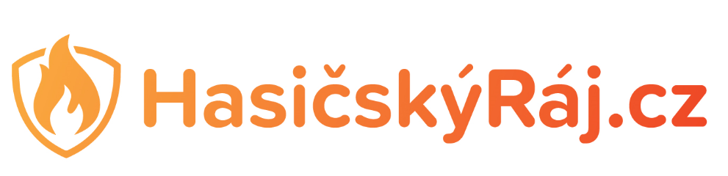
České Budějovice, Novohradská 736/36, e-mail: info@hasicskyraj.cz
Provozovatel: CB FLORIAN s. r. o., IČO 25175947, České Budějovice, Ke Studánce 1379/40

Nabídka testů na detekci protilátek COVID-19
Test na detekci protilátek COVID-19 IgG/IgM
ONE STEP RAPID TEST, výrobce BIO-TECH SAFECARE, 1KS
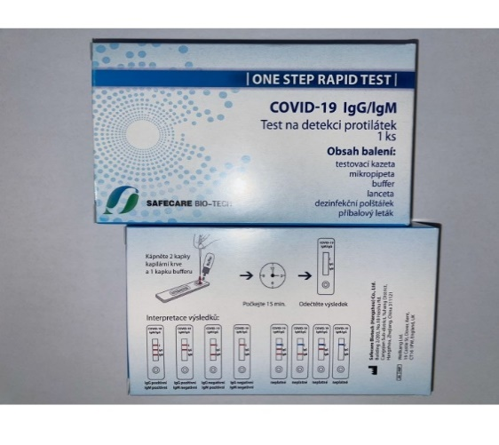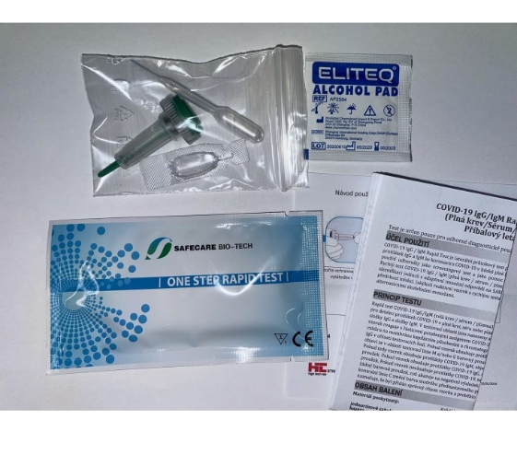
COVID-19 IgG / IgM Rapid Test je laterální průtokový test pro současnou detekci a diferenciaci protilátek IgG a IgM ke koronaviru COVID-19 v lidské plné krvi, séru nebo plazmě. COVID-19 IgG / IgM rychlotest detekuje současnou přítomnost protilátek IgG a IgM proti koronaviru COVID-19 během 15 minut. Tento test je uživatelsky jednoduchý, nevyžaduje komplikované laboratorní vybavení a klade minimální požadavky na jeho úspěšné odborné provedení.
POSKYTNUTÝ MATERIÁL
• 1 ks rapidtestu
• 1 ks buffer
• 1 ks jednorázová pipeta
• 1 ks lanceta
• 1 ks dezinfekční polštářek
• příbalový leták - návod k použití v češtině
POSTUP TESTU
Zajistěte pokojovou teplotu vzorku a testovací sady. Pokud je testovací vzorek zamražen, nechte jej před testem roztát a dobře jej promíchejte. Umístěte rapidtest na čistý rovný povrch.
Pro vzorek plné krve:
Naplňte pipetu vzorkem, a poté umístěte 2 kapky (asi 80 μL) vzorku do testovací jamky. Objem se pohybuje kolem 80μL Ujistěte se, že nejsou přítomny žádné vzduchové bubliny. Poté ihned přidejte 1 kapku bufferu (asi 40 μL) do testovací jamky.
KONTROLA KVALITY
Rychlotest COVID-19 IgG / IgM byl hodnocen předním komerčním testem využívajícím klinické vzorky. Výsledky ukazují, že přesnost je 90,19%.
Podle § 260 odst. 3 daňového řádu, zveřejněného ve Finančním zpravodaji 35/2020, se promíjí DPH.
Cena: 250 Kč / 1 kus

NEWGENE jednorázový rychlotest na COVID-19 ze slin
Novel Coronavirus Antigen Detection Kit (Coloidal Gold), výrobce BIOENGINEERING, 1 KS

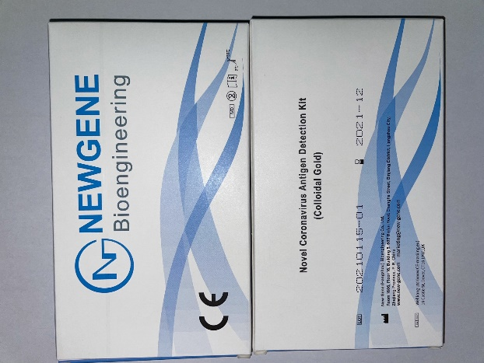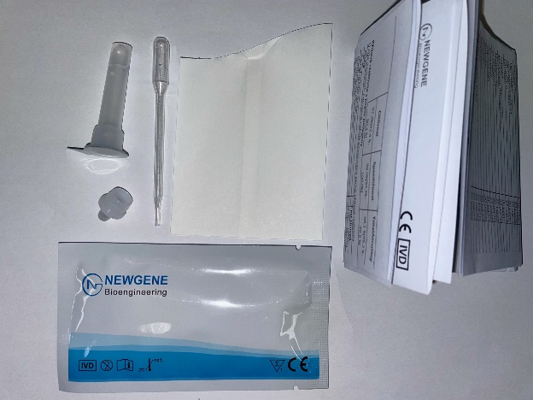

NEWGENE Novel Coronavirus Detection test kit potvrzuje přítomnost či nepřítomnost nukleokapsidových proteinů nového koronaviru ve vzorcích z respiračního traktu pacientů, kteří vykazují příznaky infekce onemocnění COVID-19. Vyhodnocení testu do 15 minut.

PRINCIP TESTU
Souprava pro detekci antigenu nového koronaviru funguje na principu imunochromatografické membrány s vysoce citlivými monoklonálními protilátkami sloužící k detekci nukleokapsidového proteinu viru SARS-CoV-2 ve výtěru z krku. Klinické srovnání 190 vzorků testu vykazuje citlivost 92 %, specificitu 97,1 %. Přesnost je 95,8 %.
VLASTNOSTI TESTU
- Použití vzorku výpachu ústní dutiny - slin nebo sputa (hlen)
- Rychlá detekce - výsledek do 15-ti minut
- Vysoká přesnost - klinická účinnost 95.8%
- Snadné použití bez nutnosti výtěru
- Skladovat při teplotě 2-30 °C
- Zahrnuty jsou všechny pro test nutné komponenty

POSKYTNUTÝ MATERIÁL
- zkušební proužek
- zkumavka k extrakci vzorku pro jednorázové použití
- papírový kelímek pro jednorázové použití
- vatová tyčinka
Podle § 260 odst. 3 daňového řádu, zveřejněného ve Finančním zpravodaji 35/2020, se promíjí DPH.
Cena: 225 Kč / 1 kus

NEWGENE jednorázové rychlotesty na COVID-19 ze slin, 25 Ks

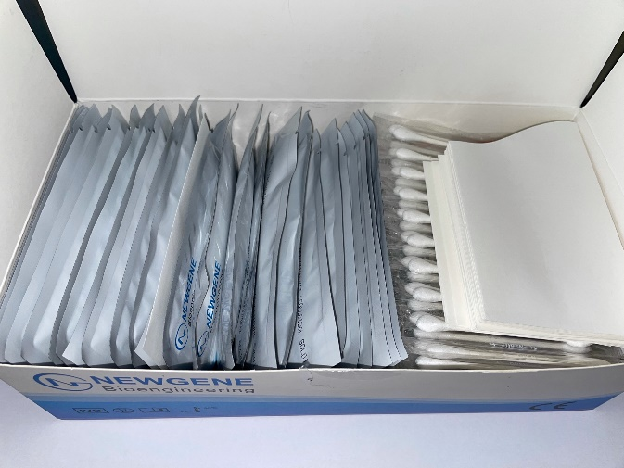

Box obsahuje 25 ks testů, které nejsou jednotlivě baleny. Prodej pouze celého boxu!
Podle § 260 odst. 3 daňového řádu, zveřejněného ve Finančním zpravodaji 35/2020, se promíjí DPH.

Cena: 3.625 Kč / 1 box

Další informace, postupy, vyhodnocování výsledků atd. najdete na www.hasicskyraj.cz.
S pozdravem
Mgr. Andrea Žižková
tel. 604 876 895

